ПРАКТИЧЕСКАЯ РАБОТА № 10
ПОСТРОЕНИЕ ПОВЕРХНОСТЕЙ И 3D-КАРТ В MAPINFO

Поверхности – это объекты, которые чаще всего представляются значениями высоты Z, распределенными по области, определенной координатами X и Y. Если X и Y – это координаты (плановые или географические) точки, то Z – может быть любым числовым атрибутивным значением этой точки (высота над уровнем моря, рН, суммарный показатель загрязнения, влажность, давление, температура и т.д.).
Построение поверхностей требует определенной структуры данных, а исходные точки могут быть по-разному распределены в пространстве. Сбор данных может осуществляться по точкам регулярной сетки, по структурным линиям рельефа или хаотично. Восстановление поверхностей реализуется на основе интерполяции исходных данных.
Интерполяция – восстановление функции на заданном интервале по известным ее значениям конечного множества точек, принадлежащих этому интервалу.
В настоящее время известны десятки методов интерполяции поверхностей.
В MapInfo Professional существуют два интерполятора для создания поверхностей – методом взвешенных обратных расстояний (Inverse Distance Weighting – IDW) и триангуляции нерегулярных сетей (Triangulated Irregular Network – TIN).
Метод обратных взвешенных расстояний. Этот метод основан на предположении, что чем ближе друг к другу находятся исходные точки, тем ближе их значения. Для точного описания топографии набор точек, по которым будет осуществляться интерполяция, необходимо выбирать в некоторой окрестности определяемой точки, так как они оказывают наибольшее влияние на ее высоту. Это достигается следующим образом. Вводится максимальный радиус поиска или количество точек, ближайших по расстоянию от начальной (определяемой) точки. Затем значению высоты в каждой выбранной точке задается вес, вычисляемый в зависимости от квадрата расстояния до определяемой точки. Этим достигается, чтобы более близкие точки вносили больший вклад в определение интерполируемой высоты по сравнению с более удаленными точками.
TIN (Triangulated Irregular Network) – нерегулярная триангуляционная сеть, система неперекрывающихся треугольников. Вершинами треугольников являются исходные опорные точки. Рельеф в этом случае представляется многогранной поверхностью, каждая грань которой описывается либо линейной функцией (полиэдральная модель), либо полиноминальной поверхностью, коэффициенты которой определяются по значениям в вершинах граней треугольников. Для получения модели поверхности нужно соединить пары точек ребрами определенным способом, называемым триангуляцией Делоне:

Рисунок – TIN-модель

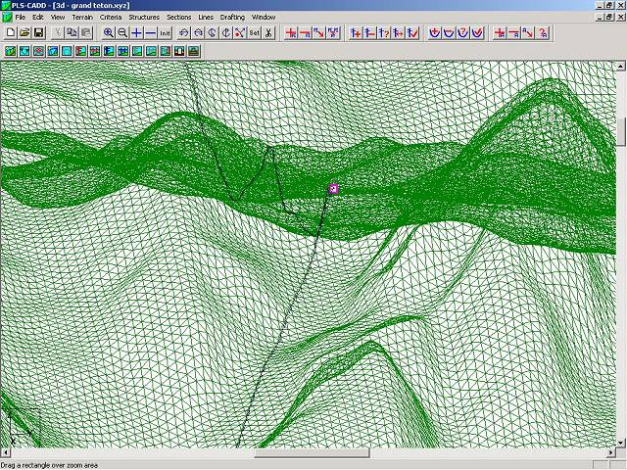

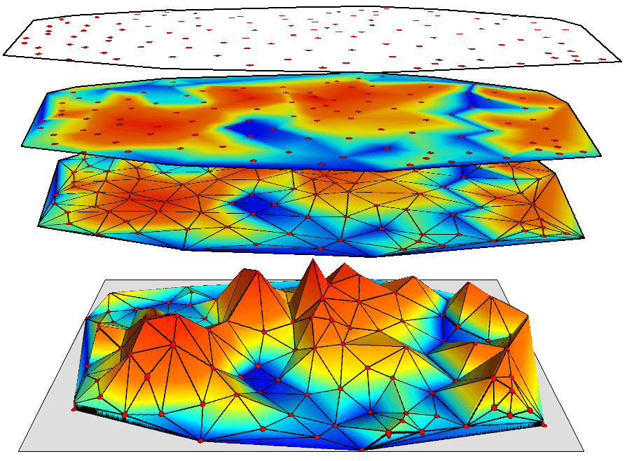

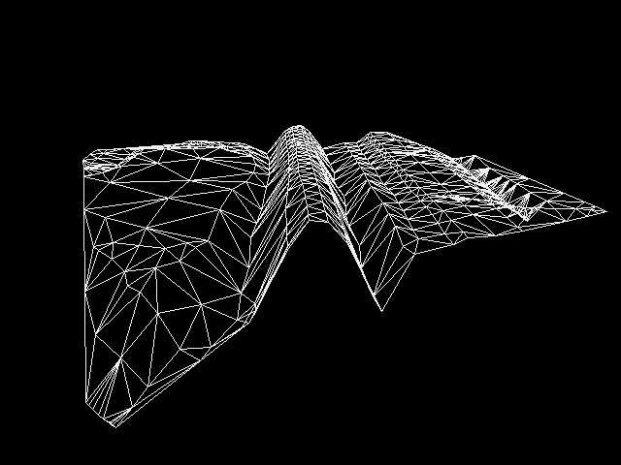

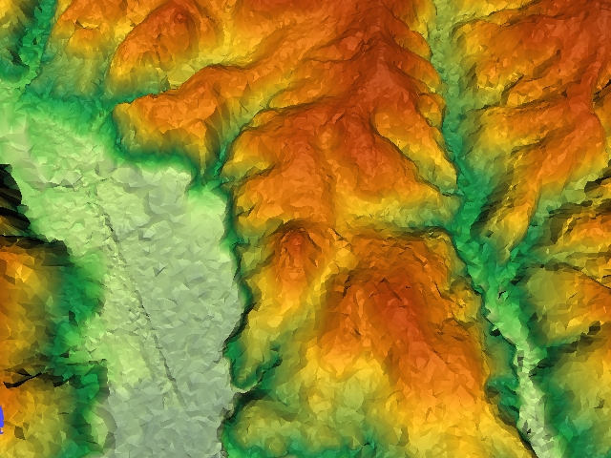

Триангуляция Делоне в приложении к двумерному пространству формулируется следующим образом: система взаимосвязанных не перекрывающихся треугольников имеет наименьший периметр, если ни одна из вершин не попадает внутрь ни одной из окружностей, описанных вокруг образованных треугольников.

Рисунок – Триангуляция Делоне

Образовавшиеся треугольники максимально приближаются к равносторонним. Каждая из сторон образовавшихся треугольников из противолежащей вершины видна под максимальным углом из всех возможных точек соответствующей полуплоскости. Интерполяция выполняется по образованным ребрам. Отличительной особенностью и преимуществом триангуляционной модели является то, что в ней нет преобразований исходных данных. С одной стороны, это не дает использовать такие модели для детального анализа, но с другой стороны, исследователь всегда знает, что в этой модели нет привнесенных ошибок, которыми грешат модели, полученные при использовании других методов интерполяции. Это самый быстрый метод интерполяции. Однако, если в ранних версиях большинства ГИС триангуляционный метод был основным, то сегодня большое распространение получили модели в виде регулярной матрицы значений высот (GRID).

Цифровое моделирование рельефа в MapInfo

В случае, если параметром Z является высота над уровнем моря, то построенная поверхность отражает рельеф участка Земли. В этом случае говорят о цифровом моделировании рельефа (ЦМР). Исходные данные для формирования ЦМР могут быть получены по картам - цифрованием горизонталей, по стереопарам снимков, а также в результате геодезических измерений или лазерного сканирования местности. Наиболее распространен первый способ, т.к. сбор по стереопарам снимков отличается трудоемкостью и требует специфического программного обеспечения, но в то же время позволяет обеспечить желаемую степень детальности представления земной поверхности. Лазерное сканирование – перспективный современный метод, пока достаточно дорогой.
В случае цифрования горизонталей с топографической карты создаётся векторный слой с нанесёнными на него полилиниями, характеристикой которых в таблице будет их высота.
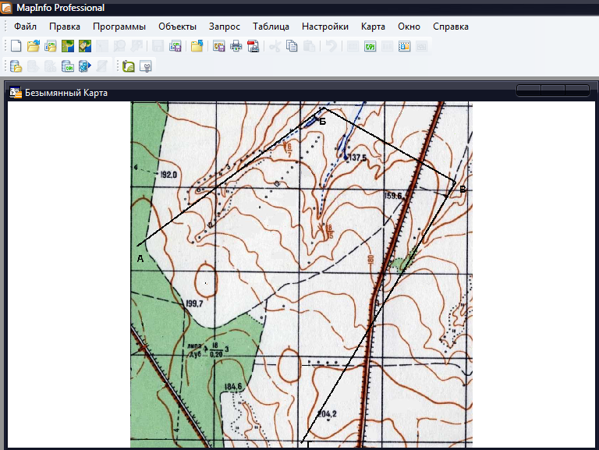
Рисунок – Исходный топоплан, зарегистрированных в MapInfo в плоских прямоугольных координатах (в метрах)
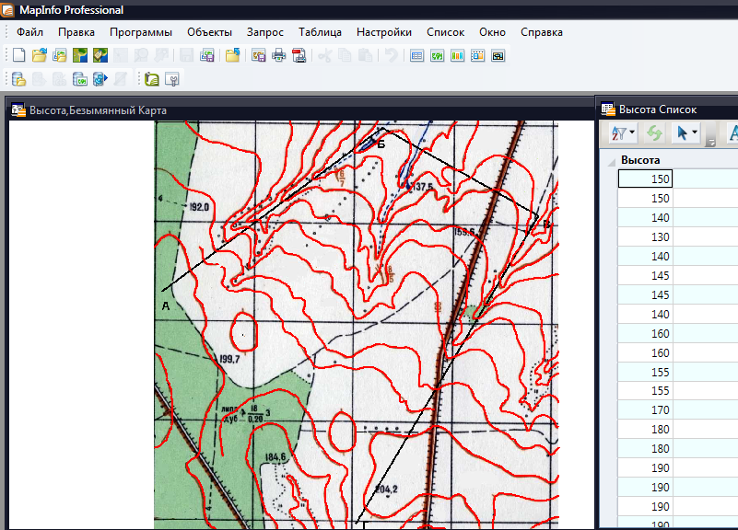

Рисунок – Топоплан с наложенным векторным слоем «Высота», на котором оцифрованы горизонтали, данные о высотах которых занесены в таблицу

Далее необходимо «развалить» полилинии на точки, так как именно по точкам строятся поверхности. Для этой цели может служить утилита UTILLITY.MBX, находящаяся в папке с настоящей практической работой. Запустим её командой Программы > Запустить программу MapBasic…
На главной панели появляется команда Utilities, в которой выбираем MifConverter:

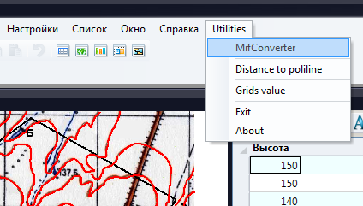

Появляется диалоговое окно «Convert the different object to point»

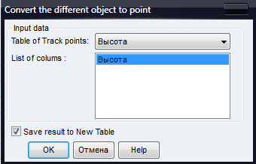

Здесь мы выбираем таблицу, полилинии которой будем «разваливать» на точки (в данном случае таблица «Высота»), а окном ниже – выделяем колонки в этой таблице, атрибутивное значение которых необходимо присвоить получившимся точкам. Если мы поставим галочку на команде «Сохранить результат в новой таблице» («Save result to New Table»), то программа создаёт файл .txt, сохранив его в выбранной папке под заданным названием, в который помещает координаты X и Y каждой получившейся точки, а также соответствующее этой точке значение Z. В нижнем правом углу появляется статистика с указанием количества получившихся точек (в данном случае 3065 точек).

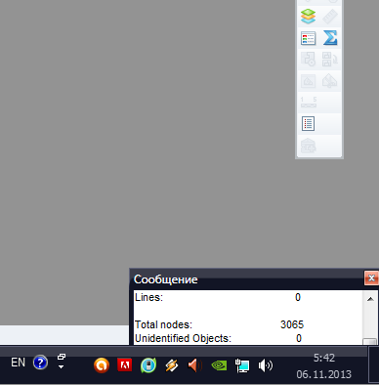

Получившийся файл .txt можно открыть в MapInfo (выбрав тип файла ASCII с разделителями), указав в качестве разделителя пробел:
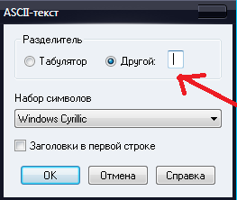

Откроется таблица из трёх колонок – со значениями Х, Y и Z:

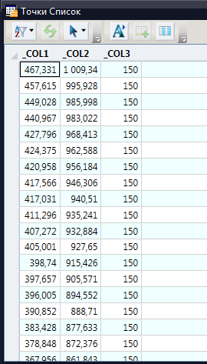

На основе этой таблицы создадим слой точек, выбрав команду Таблица>Создать точечные объекты.
В результате получится слой:
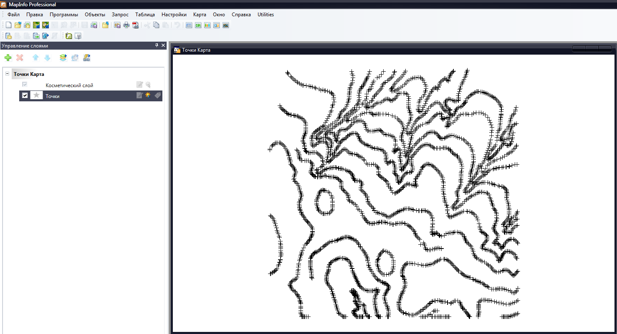

Если же исходный файл изначально был представлен в виде точек с присвоенным каждой точке показателем Z, то координаты X и Y можно получить, выбрав команду Таблица > Обновить колонку и введя в поле «Значение» с помощью меню «Функции» выражения CentroidX(obj) и CentroidY(obj) соответственно.
Далее выбрав команду Карта > Создать тематическую карту и куст «Поверхность», выбираем имя шаблона TIN-поверхность:
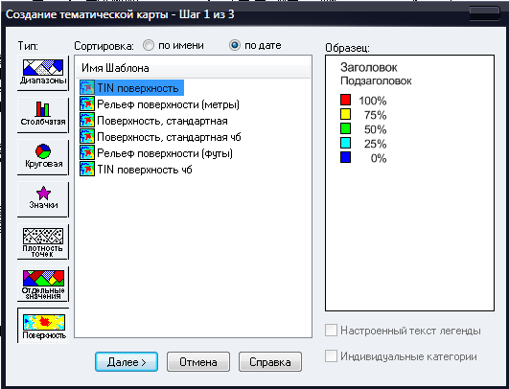

Далее следует выбрать таблицу, на основе которой создаётся поверхность, и колонку со значением Z, а также папку, куда будет сохранён файл создаваемой поверхности (файл поверхности MapInfo имеет расширение .mig) и его название:

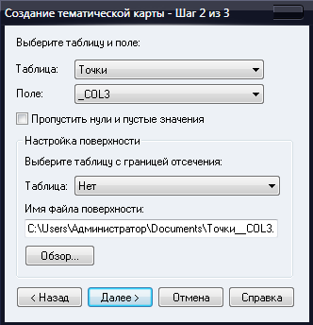

В случае необходимости можно выбрать таблицу для отсечения данных. Дело в том, что иногда необходимо дать указание программе интерполировать данные только в пределах интересующих нас областей. Именно это и делает отсекающий слой. Жмём кнопку Далее.

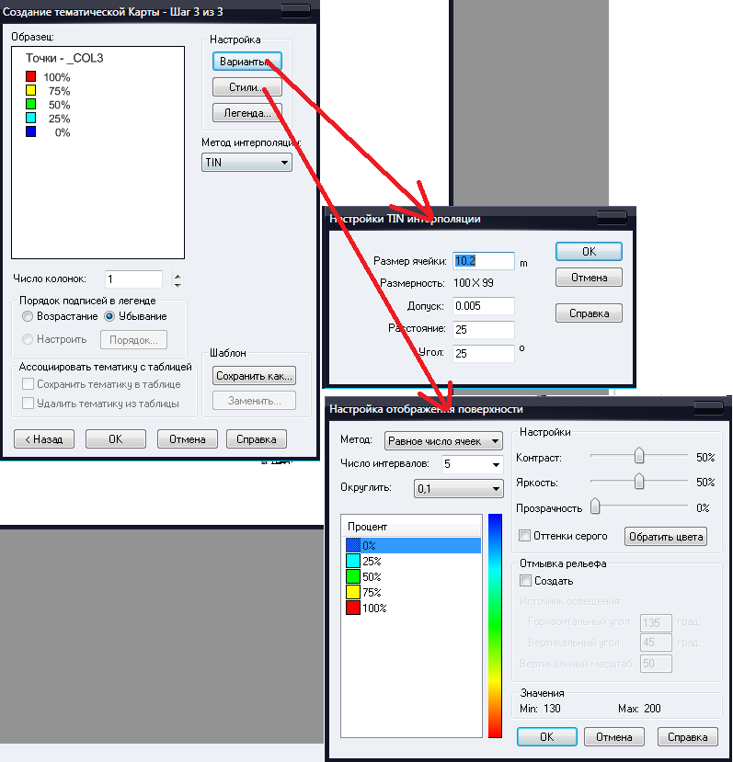

Здесь (см. рис. выше), собственно, и происходит настройка параметров интерполяции и вида поверхности. Единственный совет - для получения приемлемых результатов интерполяции выбирайте минимальный размер ячеек (насколько это возможно). Время построения поверхности на более мелкой сетке, естественно, увеличиться, но зато результат интерполяции получиться более точным. Имейте в виду, что процесс построения поверхности на больших объемах данных и с мелкой сеткой может занять даже на мощных компьютерах до 30 минут.
Чтобы добиться наиболее выразительных результатов, придется, возможно, потратить некоторое время на изучение параметров настройки. Проще всего "поиграться" с ними.
Нажмём кнопку ОК и получим двухмерную поверхность:
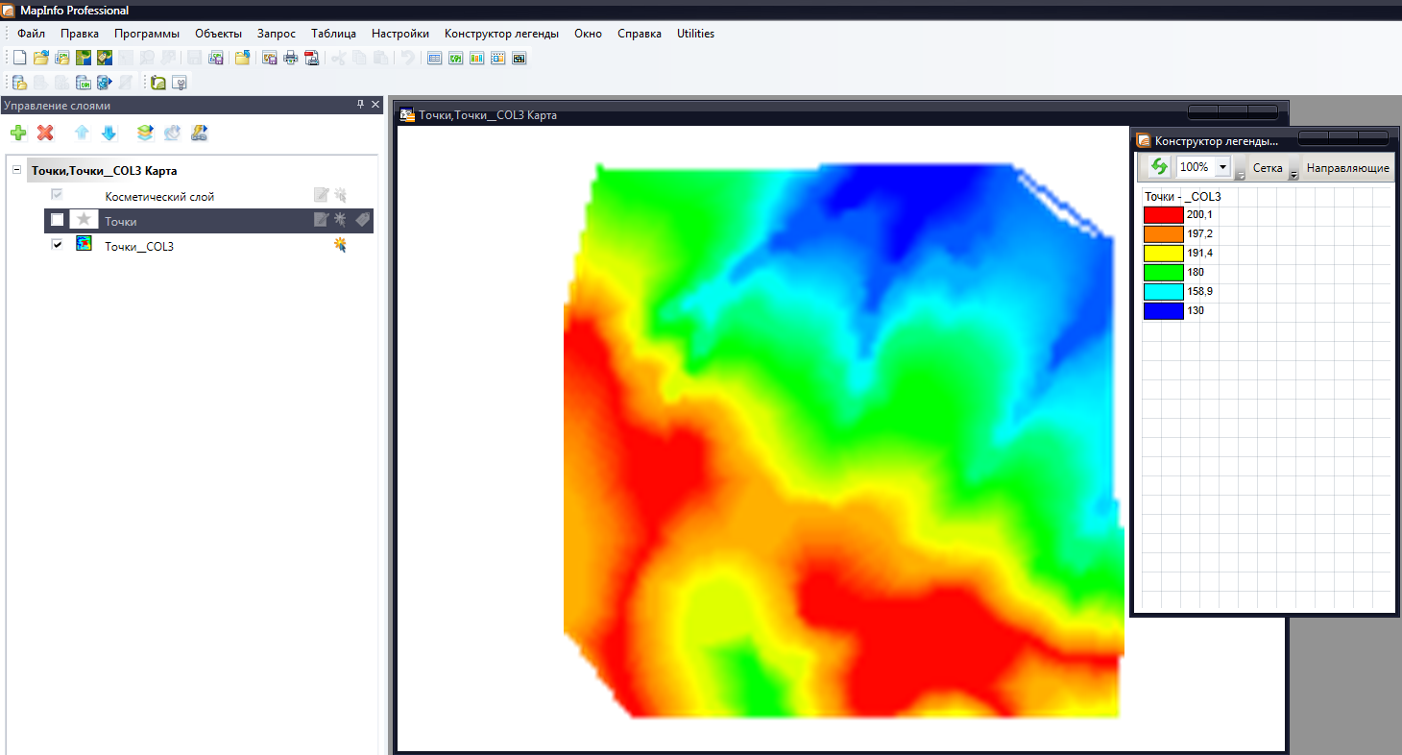

На основе построенной поверхности можно создавать 3D-карты. Обязательным условием для построения 3-D карты является наличие в вашей карте слоя-поверхности (файл .mig - MapInfo Grid). Без этого слоя опция 3D будет недоступна. Для создания такой карты следует выбрать команду Карта>Создать 3D-карту.

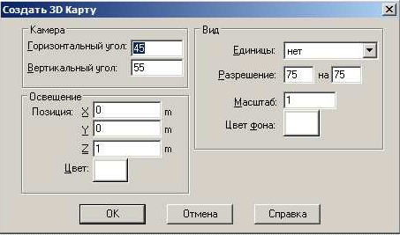

В появившемся окне настроек задать необходимые настройки и нажать ОК. Результат может выглядеть следующим образом (для другого файла):
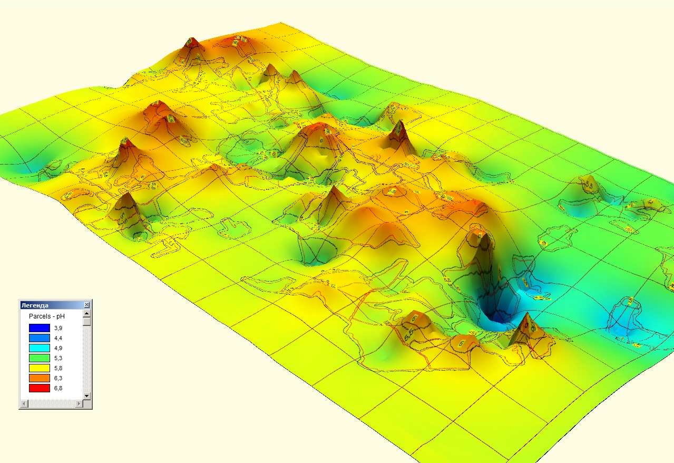

В главном меню появляется команда 3D-карта, в которой можно изменить свойства модели, произвести необходимые настройки, в частности, выбрать способом показа прозрачную каркасную модель.
Аналогичным образом создаётся карта-призма (команда Карта>Создать карту-призму).

Домашнее задание

В папке MapExample имеются файлы
– rastr.tab (с зарегистрированной растровой схемой сельскохозяйственного предприятия «Кольцово» Ферзиковского района Калужской области);
– sat3.tab (со спутниковым снимком соответствующей территории земной поверхности);
– setka_2500.tab (с координатной сеткой в плоских прямоугольных координатах с шагом 2500 м);
– Parcels.tab (с выделенными на схеме участками – контурами сельскохозяйственных земель с номерами – характеризующимися определёнными значениями рН, содержания P₂O₅ и К₂О, занесёнными в таблицу данных).
Необходимо построить картограммы и поверхности по каждому из этих показателей. Поверхности строить как без выбора таблицы с границами отсечения, так и с выбором таковой:

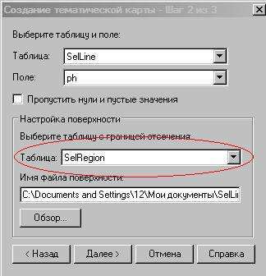

В качестве такой таблицы выбрать ту же таблицу Parcels.
Построить 3D-карты на основе получившихся поверхностей.

